Questions texte 8
Relis le texte 8 plusieurs fois, puis réponds aux questions suivantes en réutilisant les mots de la question.
1 / Complète avec le nom des villes ou pays qu’Archibald a traversé pour rentrer chez lui..
Pays des géants |  |  | 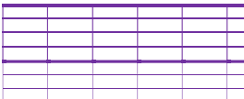
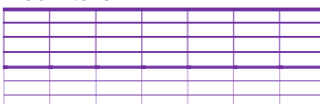 |  |  |  | 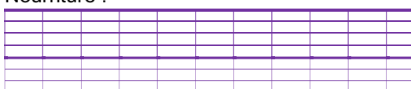

2 / Ecris le verbe à l'infinitif et note leur groupe.
Je franchis |  | Amélia tomba
Je la rassurai |  | Je me sentais
Il se mi t |  | On s'étonna
le monde avait |  | Ma plume volait

3 / Que veulent dire ces expressions ?
" La pendule égrenait les heures." | 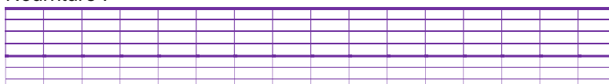
" Ma plume volait sur le papier." :

4 / Voici le livre. Complète les données manquantes (titre; auteur ; illustration et légende-le avec ces mots.
 | 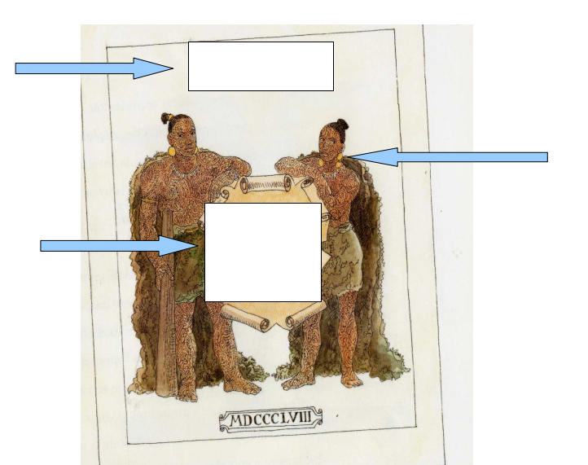

5 / En bas de ce livre, figure une date en chiffre romain. En utilisant l'aide, écris la date en chiffre.
M = 1000 D = 500 C = 100 L = 50 V = 5 I = 1
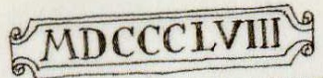

6 / Tous ces mots expriment ce que pensaient beaucoup de personnes sur Archibald Léopold Ruthmore :
impossible – rigolade – affabulation – simulacres – polémiques – récriminations

Explique avec tes mots ce qu'on pensait de lui et de ses connaissances sur les Géants :

7 / Lors de ses conférences, les avis sont partagés. Classe ces expressions, mots selon ce que pense le public.
Un tonnerre d'applaudissements / des sifflets / des protestations houleuses / des chapeaux s'envolaient / des bagarres éclataient / un triomphe

Ils croient et sont admiratifs. | Ils pensent que Archibald ment.


